La Comunicación póster: ”Importancia de la prevención de la listeriosis perinatal en el embarazo” publicada en 2017 en el I Congreso internacional de innovación e investigación en el ámbito de la salud y se presentó con el siguiente formato:

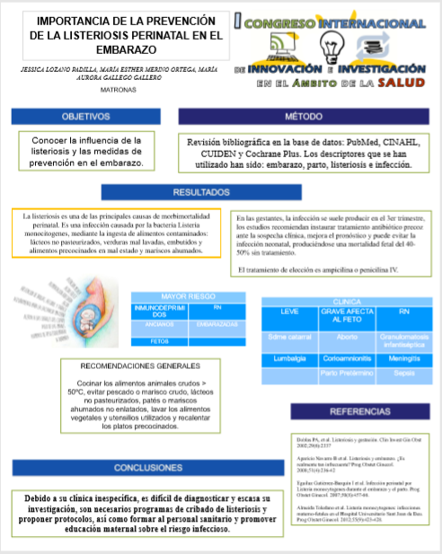

Como se puede observar en la comunicación poster se describe como se realizó la revisión sistemática que fue una búsqueda bibliográfica en las principales bases de datos como: Medline, Embase, Scielo, Cuiden, Pubmed, Lilacs, Cochrane. Se utilizaron las palabras clave: embarazo, parto, listeriosis, infección.

De los artículos encontrados se seleccionaron los más recientes, los que trataran temas en los que se pudiera valorar efectos de la Listeriosis perinatal, complicaciones, prevención y distintas recomendaciones. Se seleccionaron los artículos que no tuvieran ningún conflicto ético en su realización.

Los artículos en los que encontramos la información que respondía a los objetivos que nos planteamos y que utilizamos para elaborar nuestra revisión y las conclusiones de nuestro trabajo fueron los siguientes.

Doblas PA, et al. Listeriosis y gestación. Clin Invest Gin Obst 2002;29(6):2337
Aparicio Navarro B et al. Listeriosis y embarazo. ¿Es realmente tan infrecuente? Prog Obstet Ginecol. 2008;51(4):236-42
Eguiluz Gutiérrez-Barquín I et al. Infección perinatal por Listeria monocytogenes durante el embarazo y el parto. Prog Obstet Ginecol. 2007;50(8):457-66.
Almeida Toledano et al. Listeria monocytogenes: infecciones materno-fetales en el Hospital Universitario Sant Joan de Deu. Prog Obstet Ginecol. 2012;55(9):423-428.
Se descartaron artículos que no respondían a los objetivos planteados o por tratar otras temáticas no relacionadas.

A continuación les adjunto un breve resumen de la información obtenida de la revisión y que se presentó para la aceptación de nuestro trabajo.

INTRODUCCIÓN
La listeriosis es una de las principales causas de morbimortalidad perinatal. Es una infección causada por la bacteria Listeria monocitogenes, mediante la ingesta de alimentos contaminados: lácteos no pasteurizados, verduras mal lavadas, embutidos y alimentos precocinados en mal estado y mariscos ahumados. Los inmunodeprimidos, ancianos, embarazadas, fetos y RN son los más susceptibles.
OBJETIVOS

Conocer la influencia de la listeriosis y las medidas de prevención en el embarazo.

METODOLOGIA

Revisión bibliográfica en la base de datos: PubMed, CINAHL, CUIDEN y Cochrane Plus.

RESULTADOS
La clínica suele ser leve: fiebre, síndrome catarral, lumbalgía, pero la infección puede alcanzar al feto vía transplacentaria produciendo abortos, corioamnionitis y partos pretérmino con RN infectados con granulomatosis infantiséptica, meningitis y sepsis.

En las gestantes, la infección se suele producir en el 3º trimestre, los estudios recomiendan instaurar tratamiento antibiótico precoz ante la sospecha clínica, mejora el pronóstico y puede evitar la infección neonatal, produciéndose una mortalidad fetal del 40-50% sin tratamiento.

El tratamiento de elección es ampicilina o penicilina.

Las recomendaciones generales que deben seguir las embarazadas: Cocinar los alimentos animales crudos > 50ºC, evitar pescado o marisco crudo, lácteos no pasteurizados, patés o mariscos ahumados no enlatados, lavar los alimentos vegetales y utensilios utilizados y recalentar los platos precocinados.

CONCLUSIONES

Debido a su clínica inespecífica, es difícil de diagnosticar y escasa su investigación, son necesarios programas de cribado de listeriosis y proponer protocolos, así como formar al personal sanitario y promover educación maternal sobre el riesgo infeccioso.

